Practica
Red Neuronal Clasificador MLP.
Peter García¹ Dufar Mina² José Muñoz³
¹Pontificia Universidad Católica del Ecuador, Esmeraldas 080150, EC
peter.garcia@pucese.edu.ec¹ dufar.mina@pucese.edu.ec²
jose.munozpucese.edu.ec³
- Introducción
- Resultados
Data set https://www.kaggle.com/andrewmvd/face-mask-detection/download

Ejecución de Trainingimgs.m

Este script es para cargar las imágenes y hacer la clasificación de las de las imágenes en clase 1 y clase 0 Figura 2.
- Se crea una variable para ingresar la ruta donde estén almacenada nuestras imágenes para hacer las clases. La ruta de la imagen tiene que ir entre comillas simples como se detalla en la Figura 1.
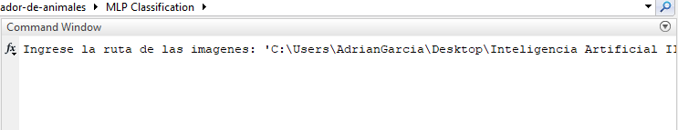

Figura 1 ruta de imagen por teclado
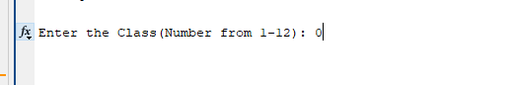
Figura 2 Definición de clases

prompt = 'Ingrese la ruta de las imagenes: ';
xruta = input(prompt); %variable ruta Img
folder = xruta;
- Cargan las imágenes y mediante un bucle For, las imágenes se almacenarán en una base de datos la cual se llamará db1.mat

for k = 1 : length(myFiles)
fullFileName = fullfile(folder, myFiles(k).name);

im=imread(fullFileName)
im=im2bw(im);
% imshow(im);
subplot(rows, rows, k);
imshow(fullFileName);
title(myFiles(k).name, 'Interpreter', 'none');
drawnow;
%% Feature Extraction
F=FeatureStatistical(im);
%% Saving features
try
load db1;
F=[F c];
db1=[db1; F];
save db1.mat db1
catch
db1=[F c]; % 10 12 1
save db1.mat db1
end

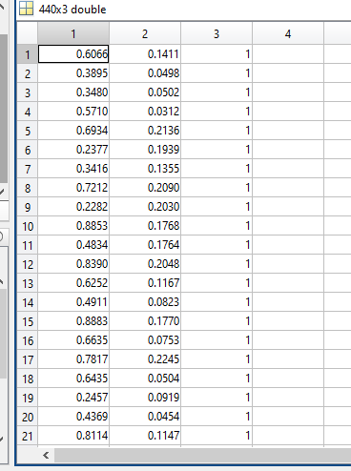 | 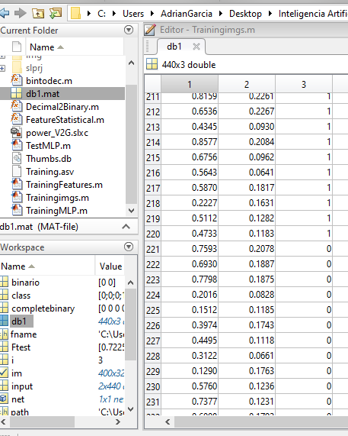
En esta base de datos se almacenan un total de 440 en la primer clase 220 con mascarillas y 220 sin mascarillas las mismas que servirán para el entrenamiento de nuestra red.

- Se ejecuta el script con el nombro TrainigMLP.m para generar nuestra red neuronal.
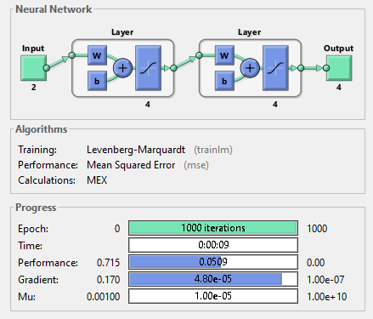

- Ejecución de TestMLP.m aquí se hacen las pruebas de la red neuronal para eso se descargará 2 imágenes de internet en las cuales esten una persona con mascarilla y la otra sin mascarilla para luego ver la eficiencia del algoritmo de clasificación.

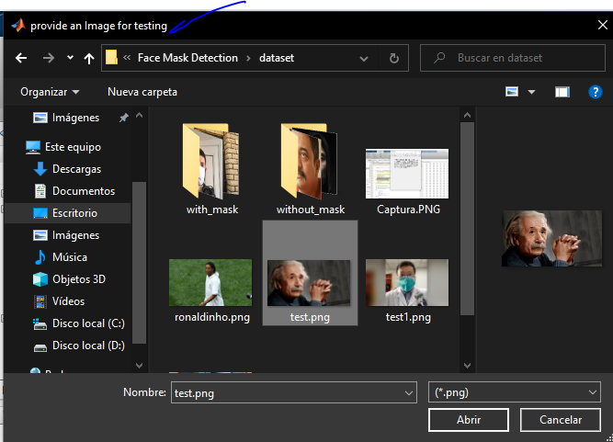
 | Ftest =0.6374 0.1547  predict_object =  0  0  0  0.5701  class =  0  0  0  1  pred =  1  Si Usa Mascarilla
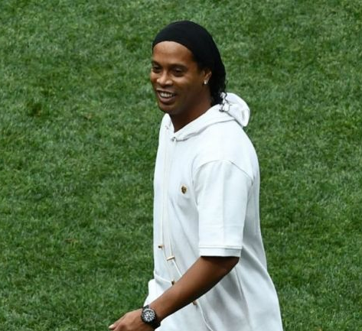 | Ftest =0.1208 0.1694  predict_object =  0  0  0  0.2311  class =  0  0  0  0  pred =  0  No Usa Mascarilla

- Conclusiones
Este trabajo nos deja muy conformes con los resultados porque hemos obtenido un 97% de eficacia en la clasificación de personas que usan mascarilla y personas que no usan mascarilla.
También podemos concluir que para este tipo de proyectos el uso de redes MLP no es el mejor ya que estamos expuestos a experimentar muchos errores de eficiencia lo cual se realiza mejor con RBF con lo que podemos obtener resultados muy próximos a los esperados.

